Nuestro Proyecto: Visita a la reserva de “Villavicencio”
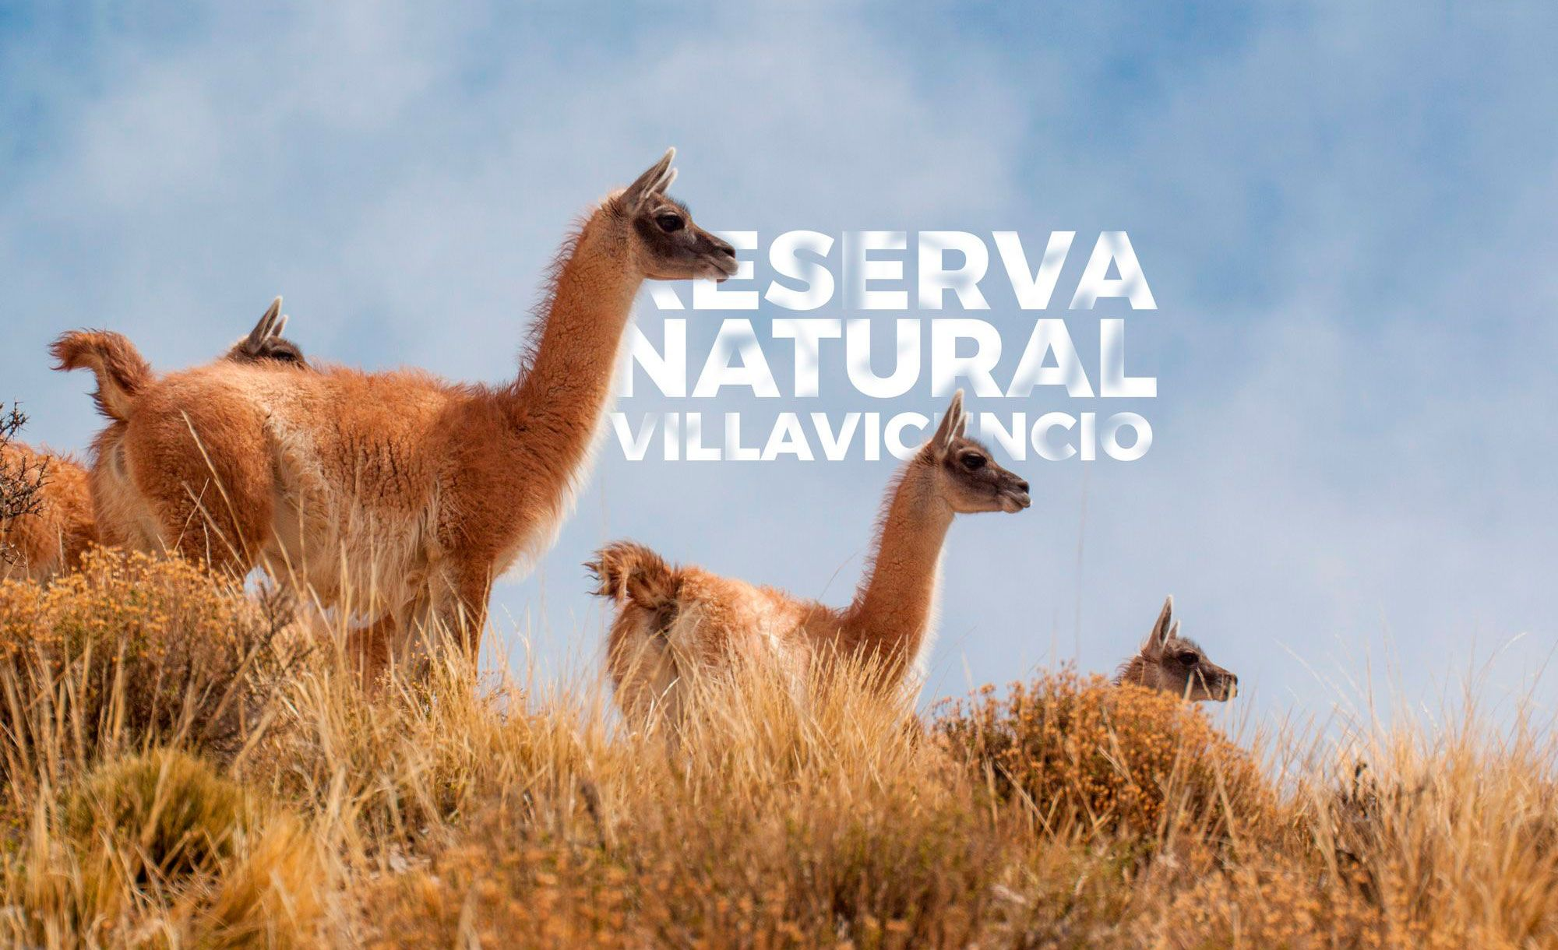
Trabajo Práctico de investigación
- Busca información en distintas fuentes, libros, internet para responder:
- ¿Cuál es la ubicación geográfica de la provincia de Mendoza? ¿A qué región pertenece?
- ¿Cuál es su superficie? ¿Qué cantidad de habitantes posee?
- ¿Cuáles son sus ríos más importantes?
- Visitaremos la Reserva de Villavicencio investiga y responde:
- ¿Cuál es la distancia en km que existe entre la ciudad de San Juan y la Reserva de Villavicencio? ¿En qué departamento se encuentra?
- ¿Qué es la reserva de Villavicencio?
- ¿En qué año fue inaugurado por primera vez su antiguo hotel? ¿Cuándo fue nombrado monumento histórico?
- Escribe sobre la flora y fauna de la Reserva de Villavicencio.
- En la reserva se halla el monumento Canota ¿Qué hecho histórico importante sucedió en este lugar?
- En el mercado existe el agua mineral Villavicencio ¿De dónde proviene? ¿Cuáles son las características del agua Villavicencio?
- Te invito a que visites este sitio, luego de leer los consejos escribe los que consideres más importante
- Busca información en distintas fuentes, libros, internet para responder:
- ¿Cuál es la ubicación geográfica de la provincia de Mendoza? ¿A qué región pertenece?
- ¿Cuál es su superficie? ¿Qué cantidad de habitantes posee?
- ¿Cuáles son sus ríos más importantes?
- Visitaremos la Reserva de Villavicencio investiga y responde:
- ¿Cuál es la distancia en km que existe entre la ciudad de San Juan y la Reserva de Villavicencio? ¿En qué departamento se encuentra?
- ¿Qué es la reserva de Villavicencio?
- ¿En qué año fue inaugurado por primera vez su antiguo hotel? ¿Cuándo fue nombrado monumento histórico?
- Escribe sobre la flora y fauna de la Reserva de Villavicencio.
- En la reserva se halla el monumento Canota ¿Qué hecho histórico importante sucedió en este lugar?
- En el mercado existe el agua mineral Villavicencio ¿De dónde proviene? ¿Cuáles son las características del agua Villavicencio?
Te invito a que visites este sitio, luego de leer los consejos escribe los que consideres más importantes. https://rnvillavicencio.com.ar/documento/consejos-del-buen-visitante/

Respuestas:
A: La Provincia de Mendoza se ubica en el centro oeste de la República Argentina, al pie del Cerro Aconcagua, el pico más alto de la Cordillera de Los Andes. Mendoza ha sido y es una Tierra de Oportunidades. El Corredor Bioceánico Central es el más importante de América del Sur. Pertenece a la región de cuyo.
B: La superficie de Mendoza es de 54km
Habitantes: 1.738.929
C: Los 6 ríos principales de la provincia de Mendoza son: río Mendoza, río Tunuyán, río Diamante, río Atuel, río Malargüe y río Grande,
2: La reserva Villavicencio se encuentra en el departamento de Las Heras y se encuentra a 2 h 44 min (201,1 km) por Au San Juan - Mendoza/RN40
La reserva natural Villavicencio es un área natural protegida en el departamento Las Heras, provincia de Mendoza, Argentina.​Está ubicada a 50 km de la ciudad de Mendoza, entre las depresiones del valle de Uspallata y las planicies orientales de la precordillera de los Andes.
El antiguo hotel de la Reserva Villavicencio fue Inaugurado en 1940, cerró sus puertas en 1978 después del Mundial de Fútbol. Desde entonces ha cambiado de dueños, de administraciones y de destino.
En 2013 fue declarado Monumento Histórico Nacional.
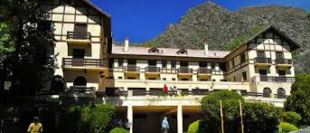
Flora y fauna de la reserva Villavicencio :
Se pueden encontrar 327 especies de flora, 250 de fauna, 193 especies de aves, 21 de reptiles, 32 de mamíferos, 3 de anfibios. Entre ellas, te contamos que el Guanaco, Liebre Mara, Cóndor y Suri cordillerano han sido declarados Monumento Provincial y la Jarilla, Flor Provincial.
En la reserva se encuentra el monumento Canota construido en 1935 por el gobernador Ricardo Videla, lugar que señala el sitio donde se separó una de las agrupaciones en las que San Martín había dividido al Ejército Libertador para el cruce de los Andes.
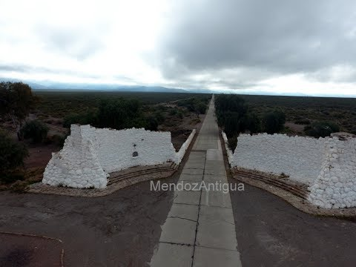
Las singulares características de Villavicencio radican en su origen, ya que es la única agua mineral natural de manantial que nace en una Reserva Natural protegida: La Reserva Natural Villavicencio, en la pre cordillera de los Andes, Mendoza, a más de 1750 metros sobre el nivel del mar.
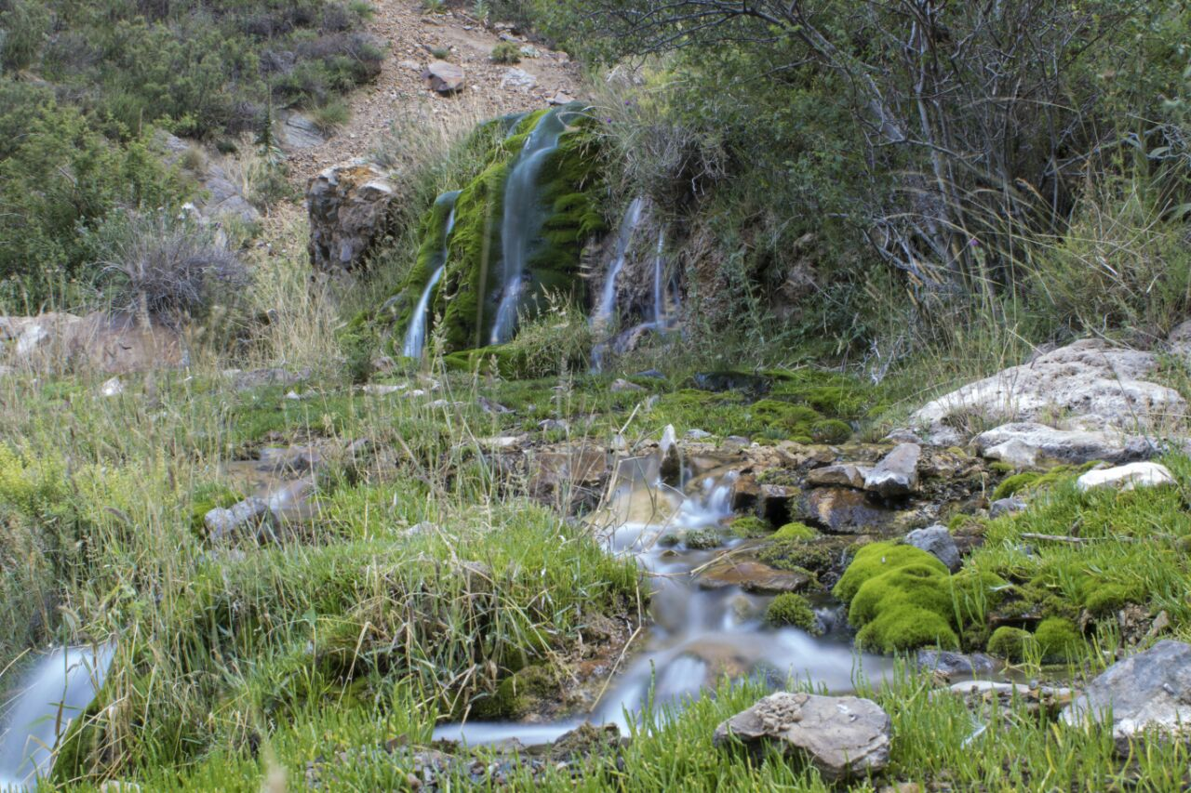
Todos los concejos para visitantes son importantes pero escribiré algunos:
-Llevar los desperdicios generados de regreso a tu hogar y desecharlos allí.
-No cortar ni llevar la flora del lugar.
-Preserva sitios y monumentos históricos no los pintes ni tapes ni dañes.

